Contents

Pentest 21/01/2026 2

Authorisation Bypass –Manipolazione Turni Host 2

Authorisation Bypass – Manipolazione Sale Riunioni 4

Authorisation Bypass – Manipolazione Dati Fatturazione 5

Authorisation Bypass – Manipolazione Prenotazione Sale 6

Information Disclosure – Visione Ingressi 7

Information Disclosure – Visione Turni Host + Messaggi d’errore verbosi 8

Information disclosure – Visione Prenotazione Sale 10

Pentest 14/01/2026 10

[Open] User account creation verification. 10

[Closed] Broken Authorisation - Accesso ai dati di un altro utente 12

[Closed] Broken Authorisation – Modifica di dati di un altro utente 14

[Closed] Authorisation Bypass - Creazione non autorizzata di abbonamenti 16

[Closed] Missing Authentication 18

# Pentest 21/01/2026

## Authorisation Bypass –Manipolazione Turni Host

L’ API endpoint chiamato per mostrare i turni (vedi la vulnerabilita’ Informational Disclosure – Turni Host ) puo’ essere manipolato assieme al metodo HTTP (POST) per creare nuovi turni.

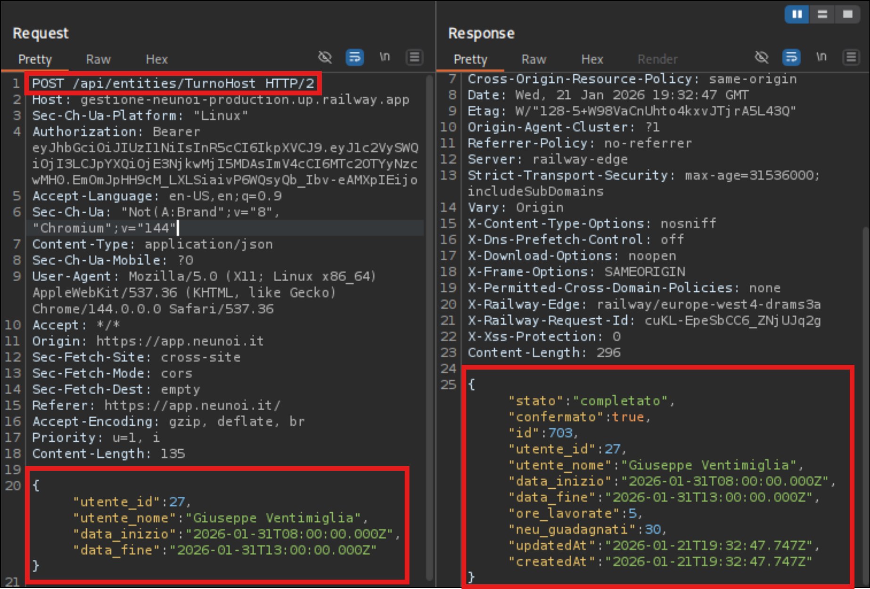

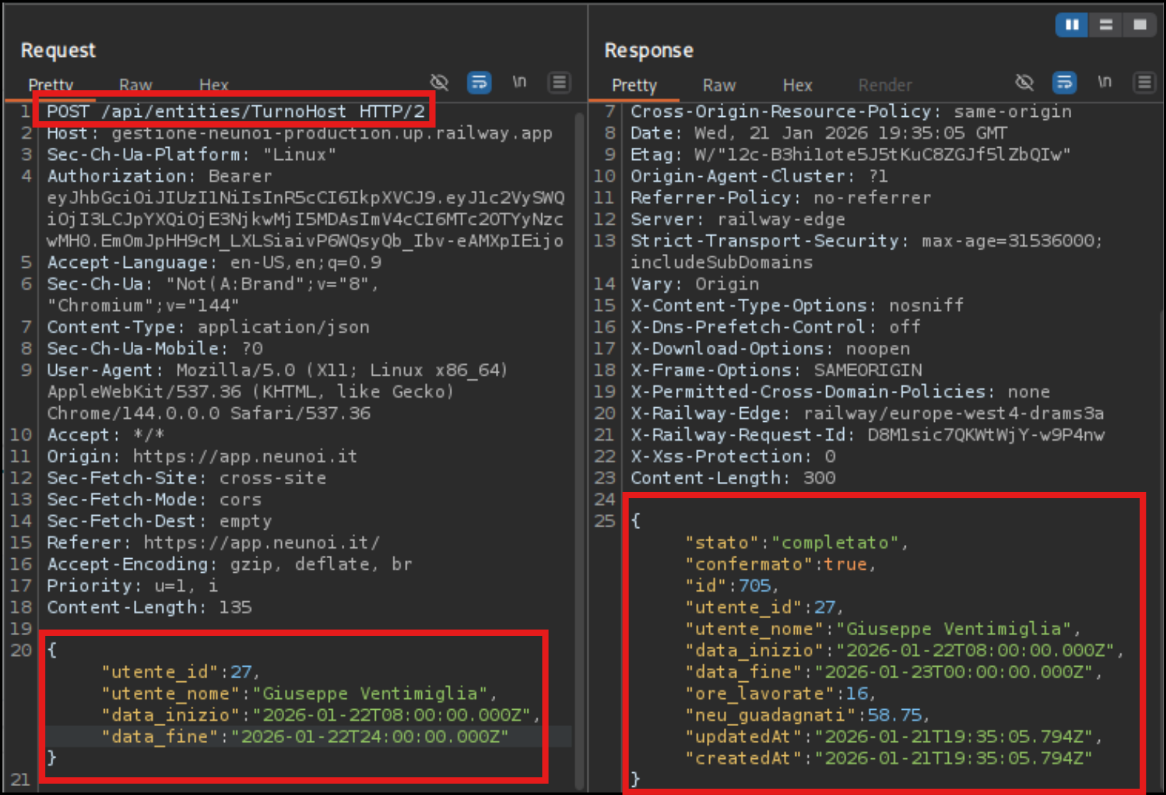

## Authorisation Bypass – Manipolazione Sale Riunioni

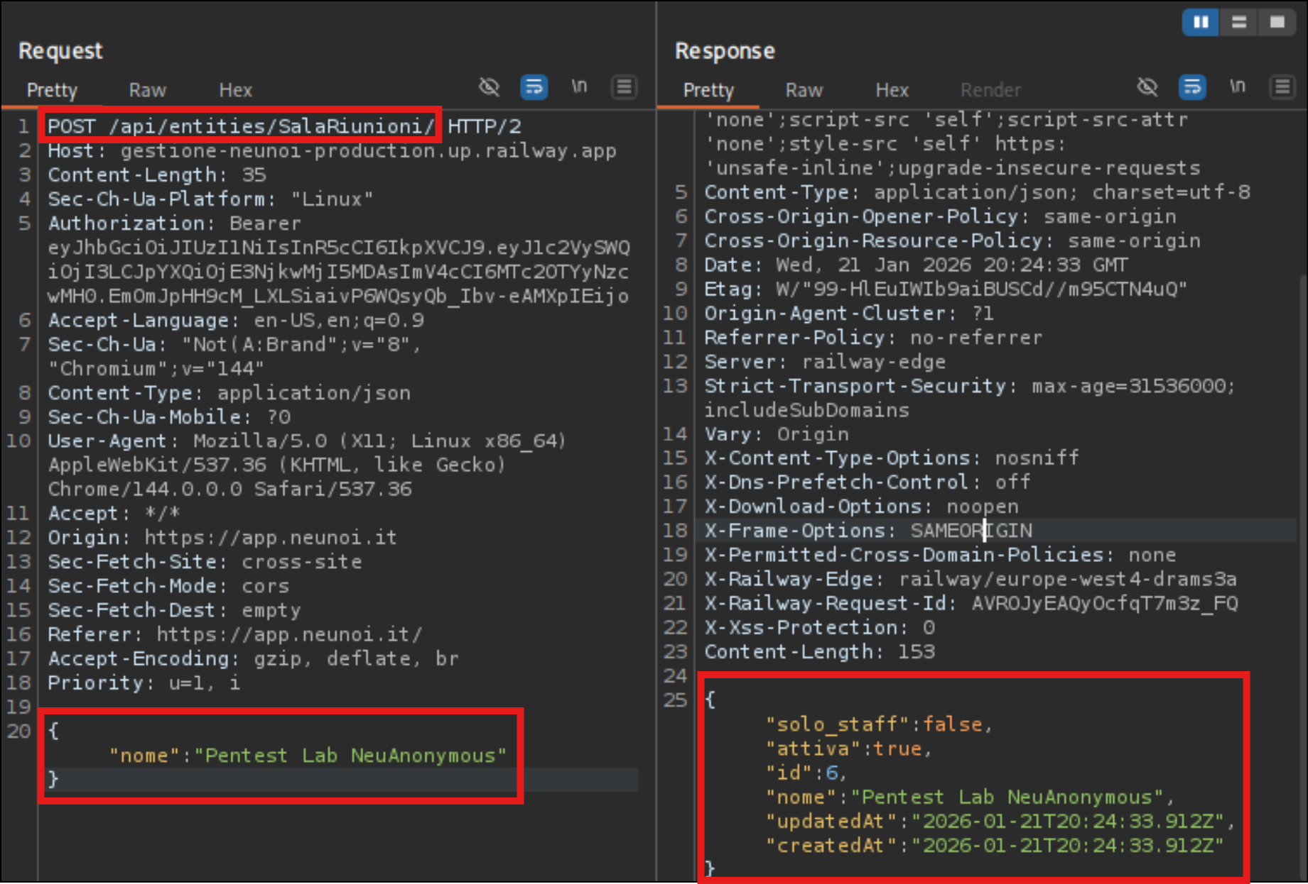

Il server ritorna le seguenti sale attive includendo le sale fittizie create con ID 5 and 6

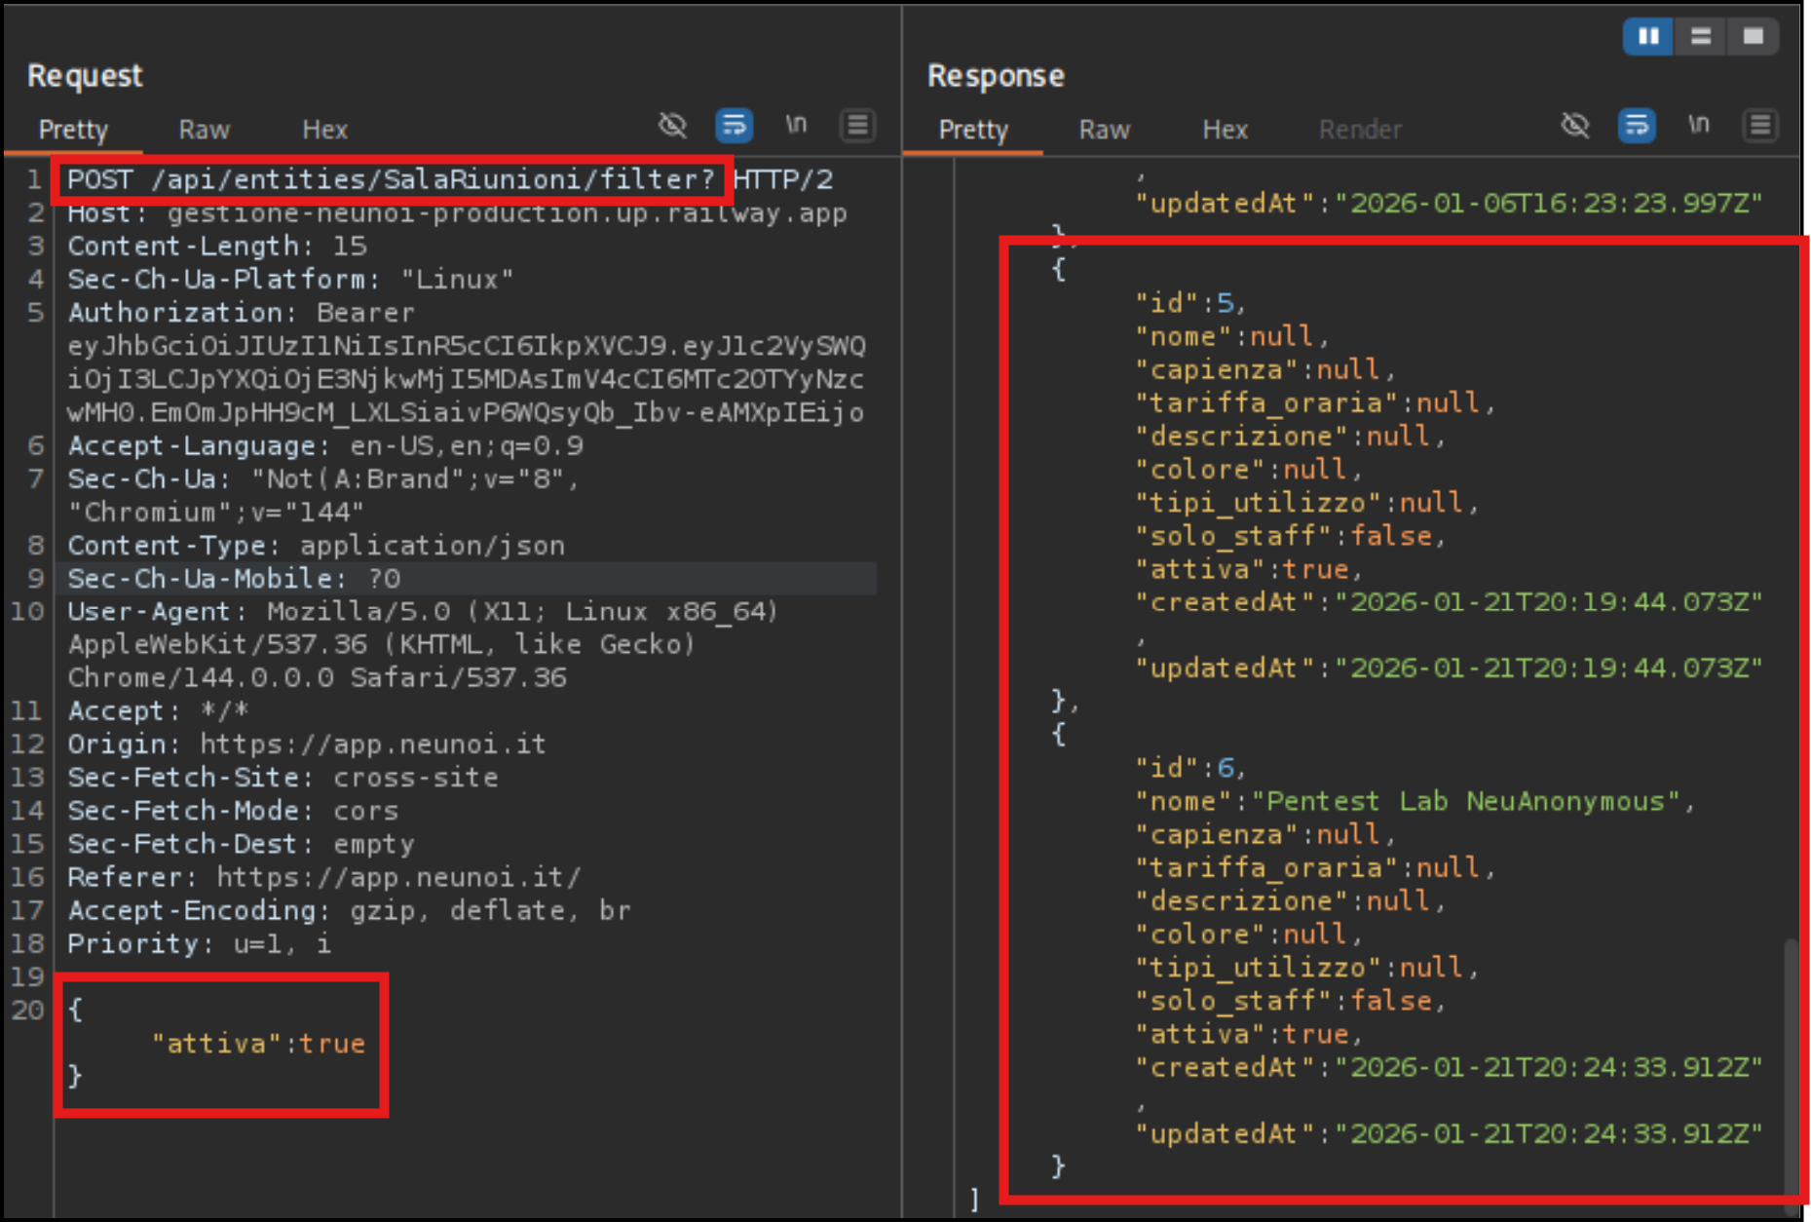

## Authorisation Bypass – Manipolazione Dati Fatturazione

Non e’ chiaro cosa crea, ma non dovrebbe permettere la creazione

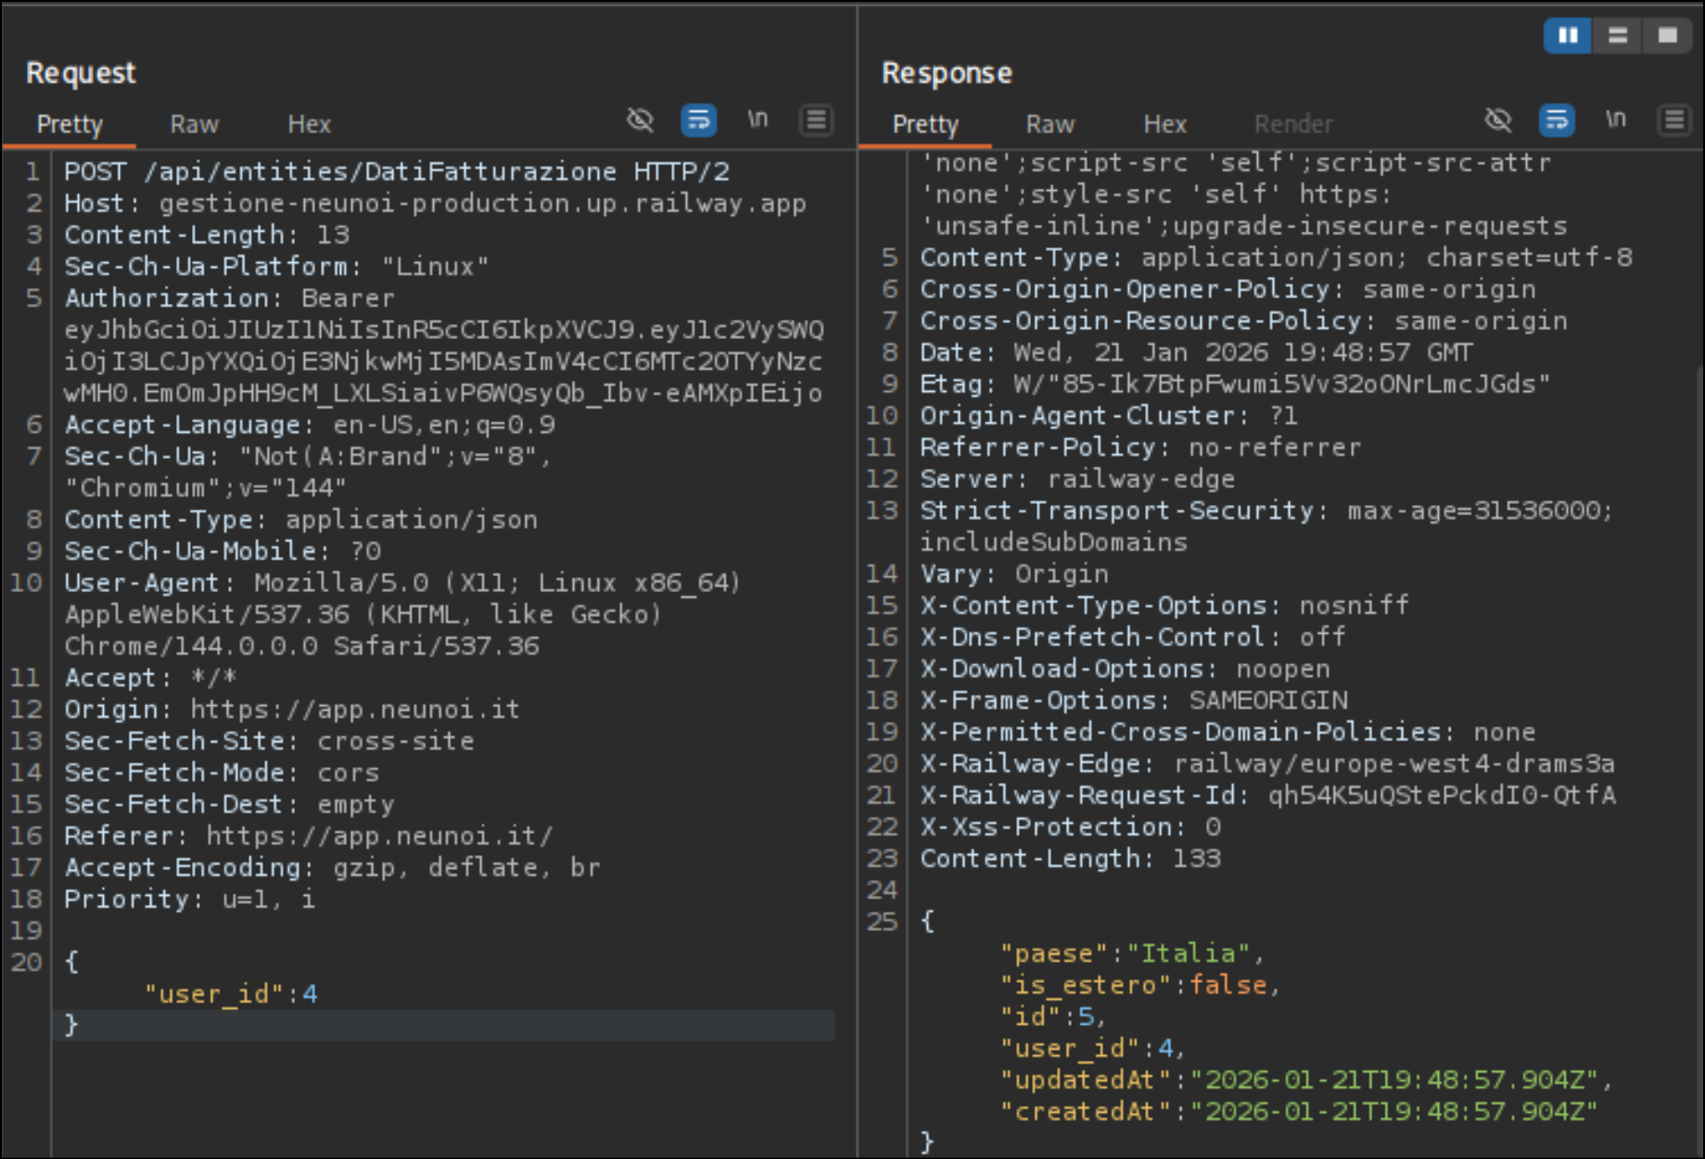

## Authorisation Bypass – Manipolazione Prenotazione Sale

Creazione:

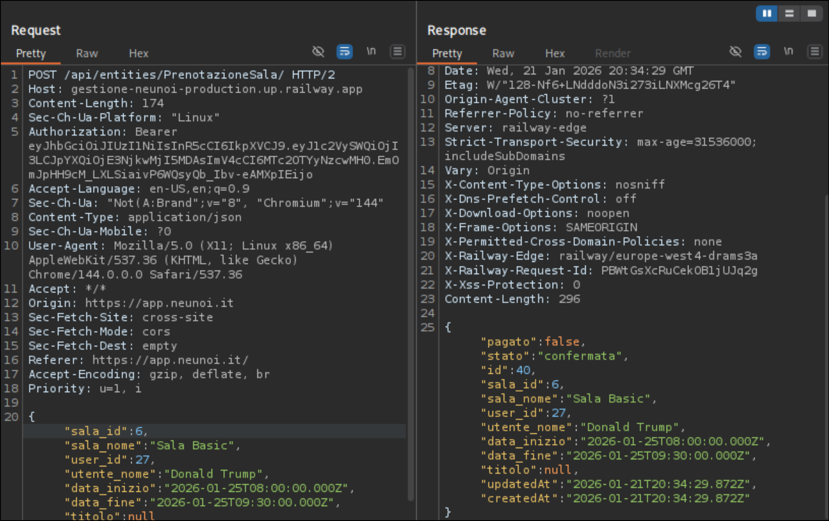

Prenotazioni confermate:

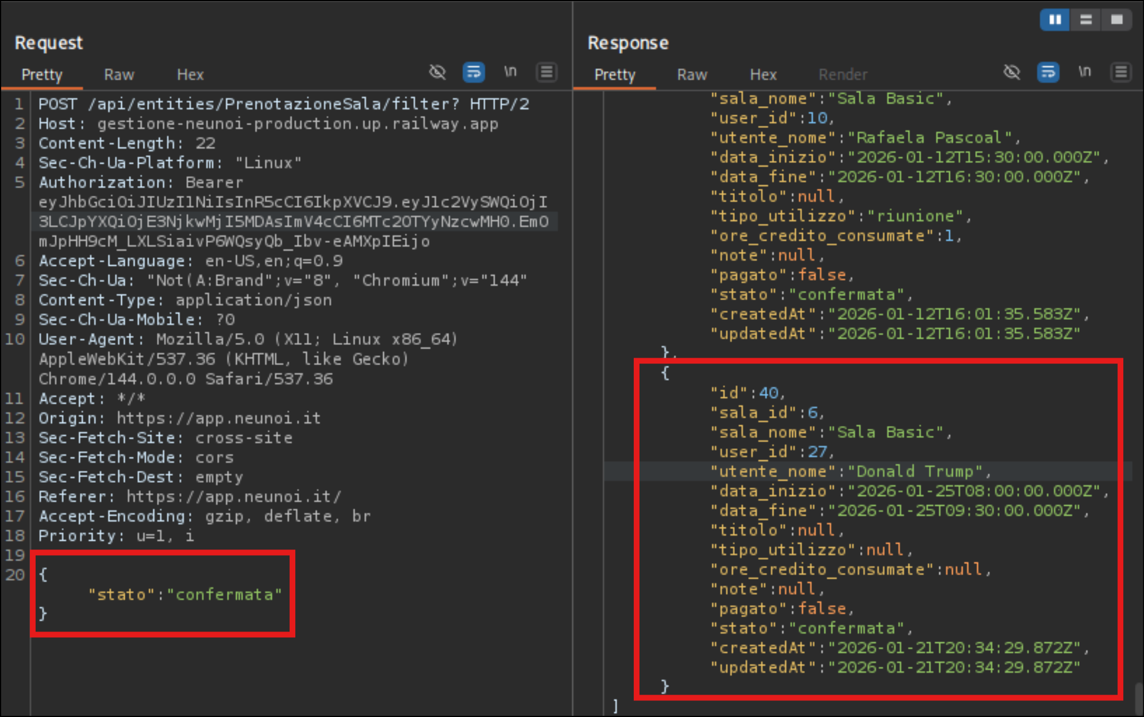

## Information Disclosure – Visione Ingressi

La manipolazione dei dati non e’ stata provata, ma I controlli di autorizzazione potrebbero essere bypassabili

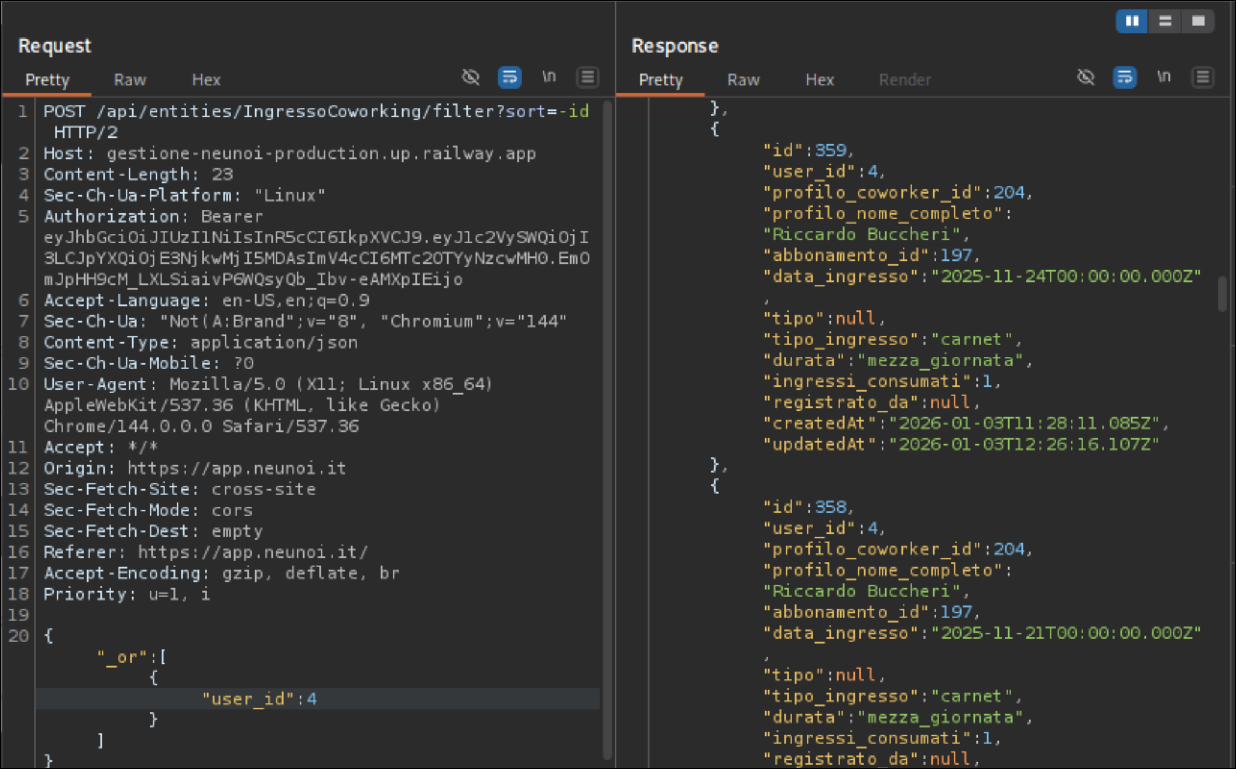

## Information Disclosure – Visione Turni Host + Messaggi d’errore verbosi

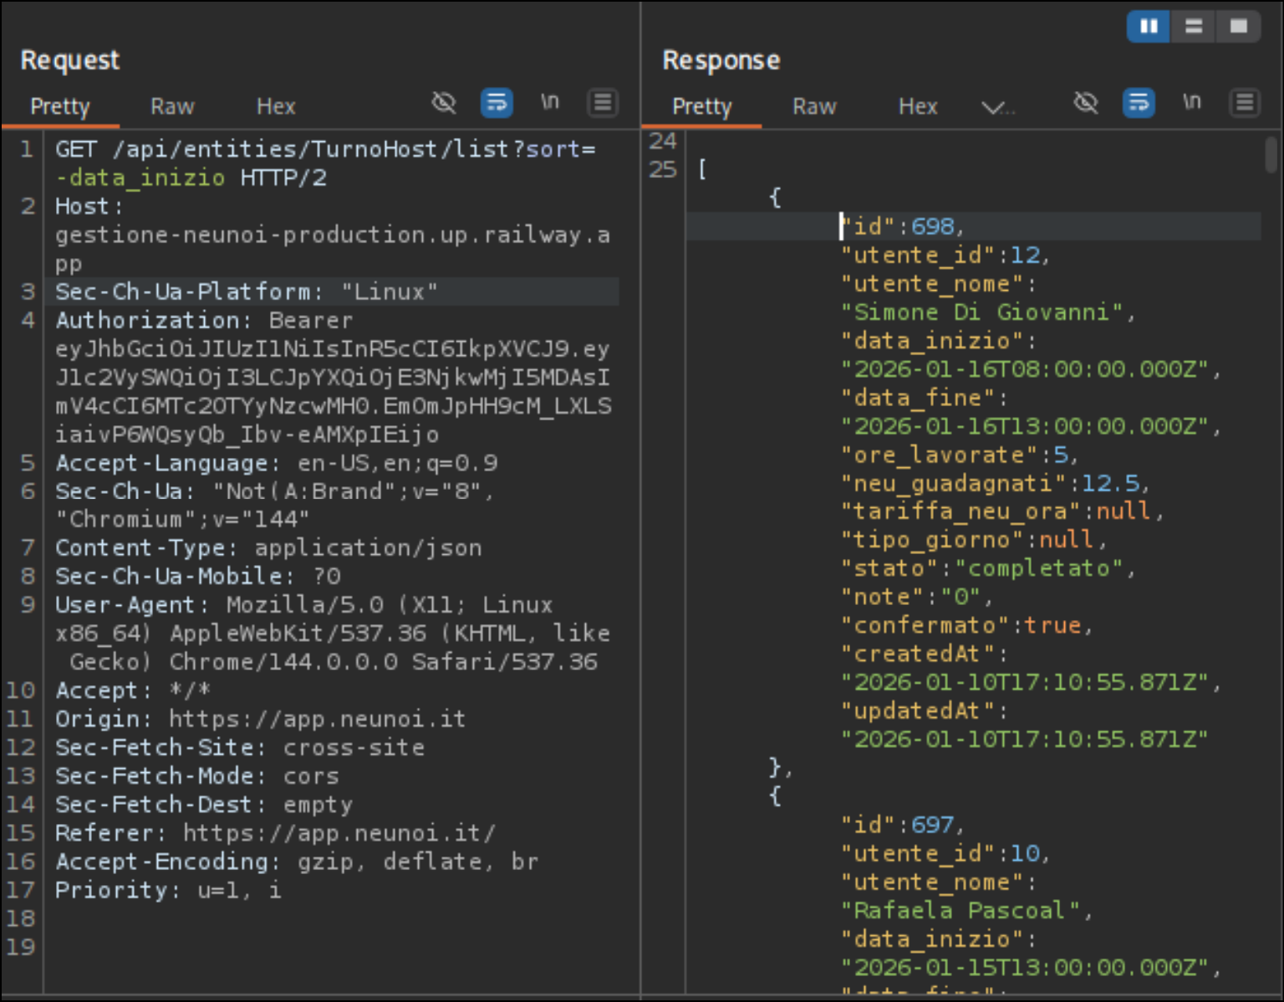

Provando a manipolare l API endpoint ed il corpo del messaggio, il server restituisce informazioni sull struttura corretta del body message, che puo’ essere usata per creare falsi turni host completi (vedi vulnerabilita’ Authorisation Bypass – Turni host)

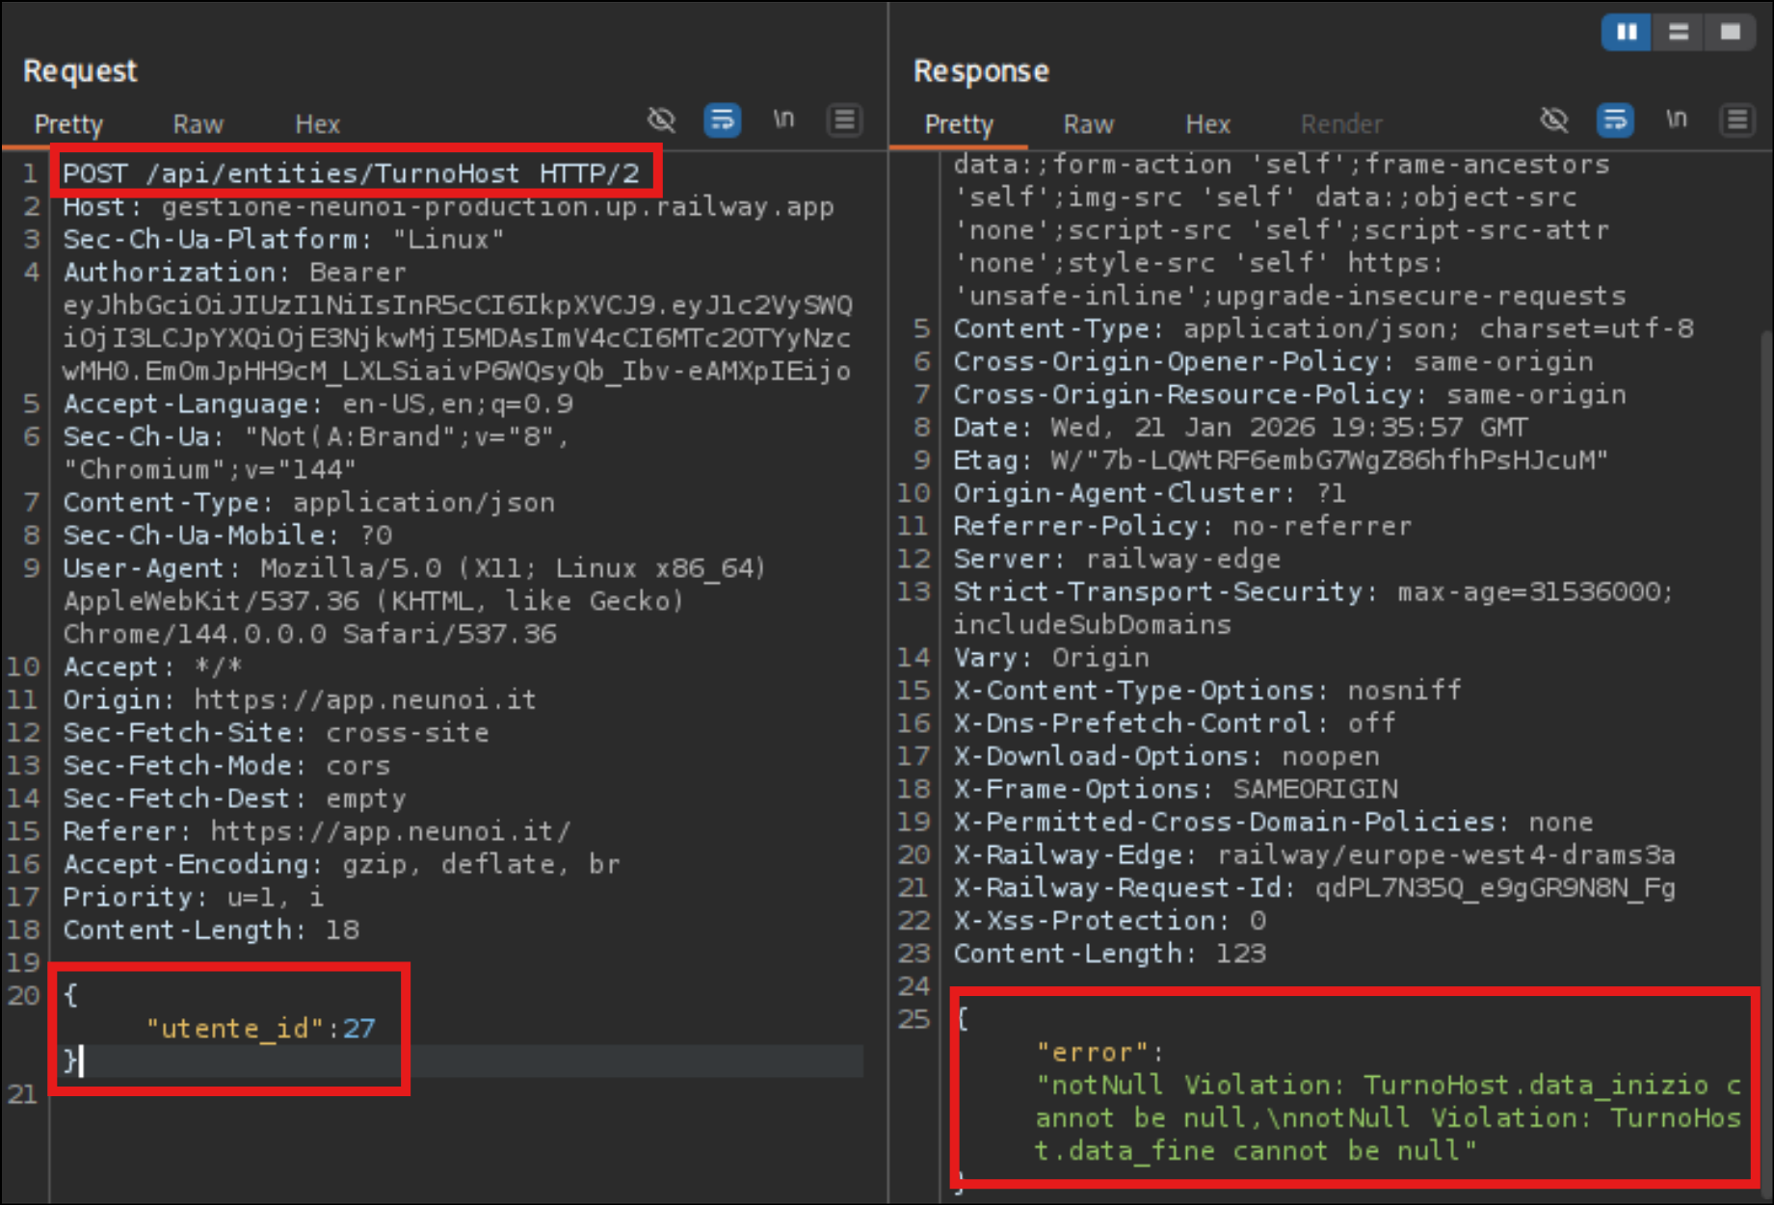

Il server dovrebbe restituire messaggi d’errore generici

## Information disclosure – Visione Prenotazione Sale

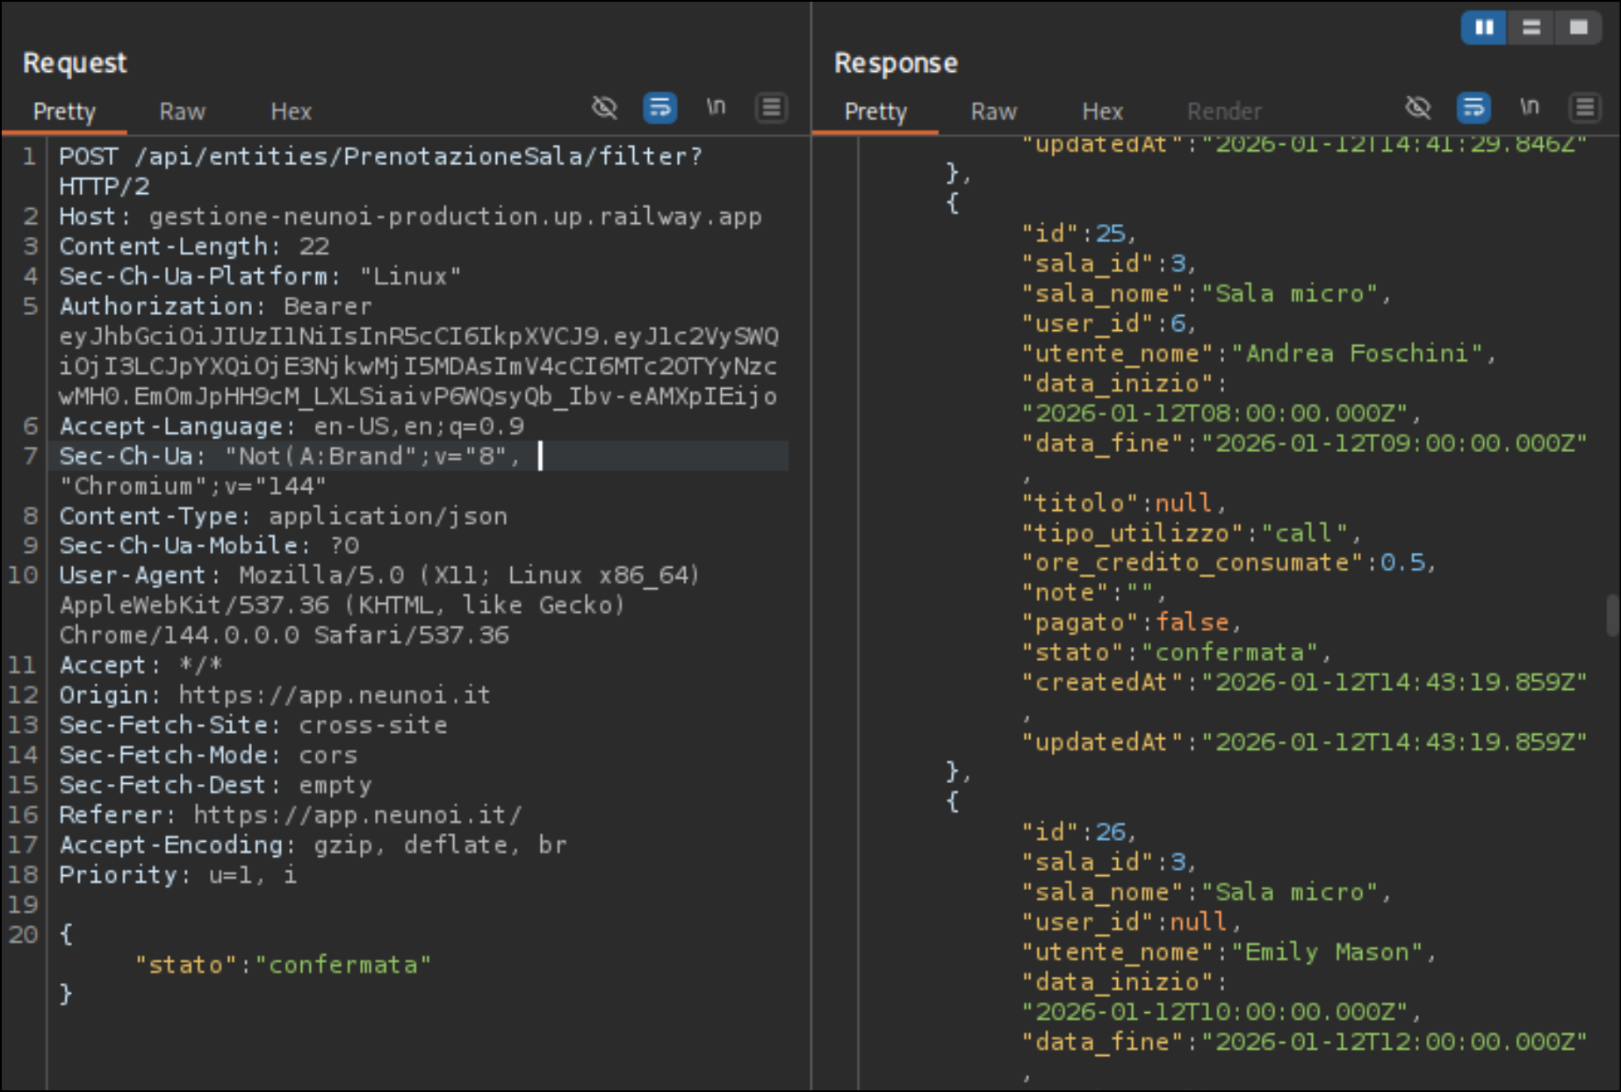

# Pentest 14/01/2026

## [Open] User account creation verification.

Quando un nuovo utente e’ registrato, l applicazione da immeditamente accesso ad il nuovo account:

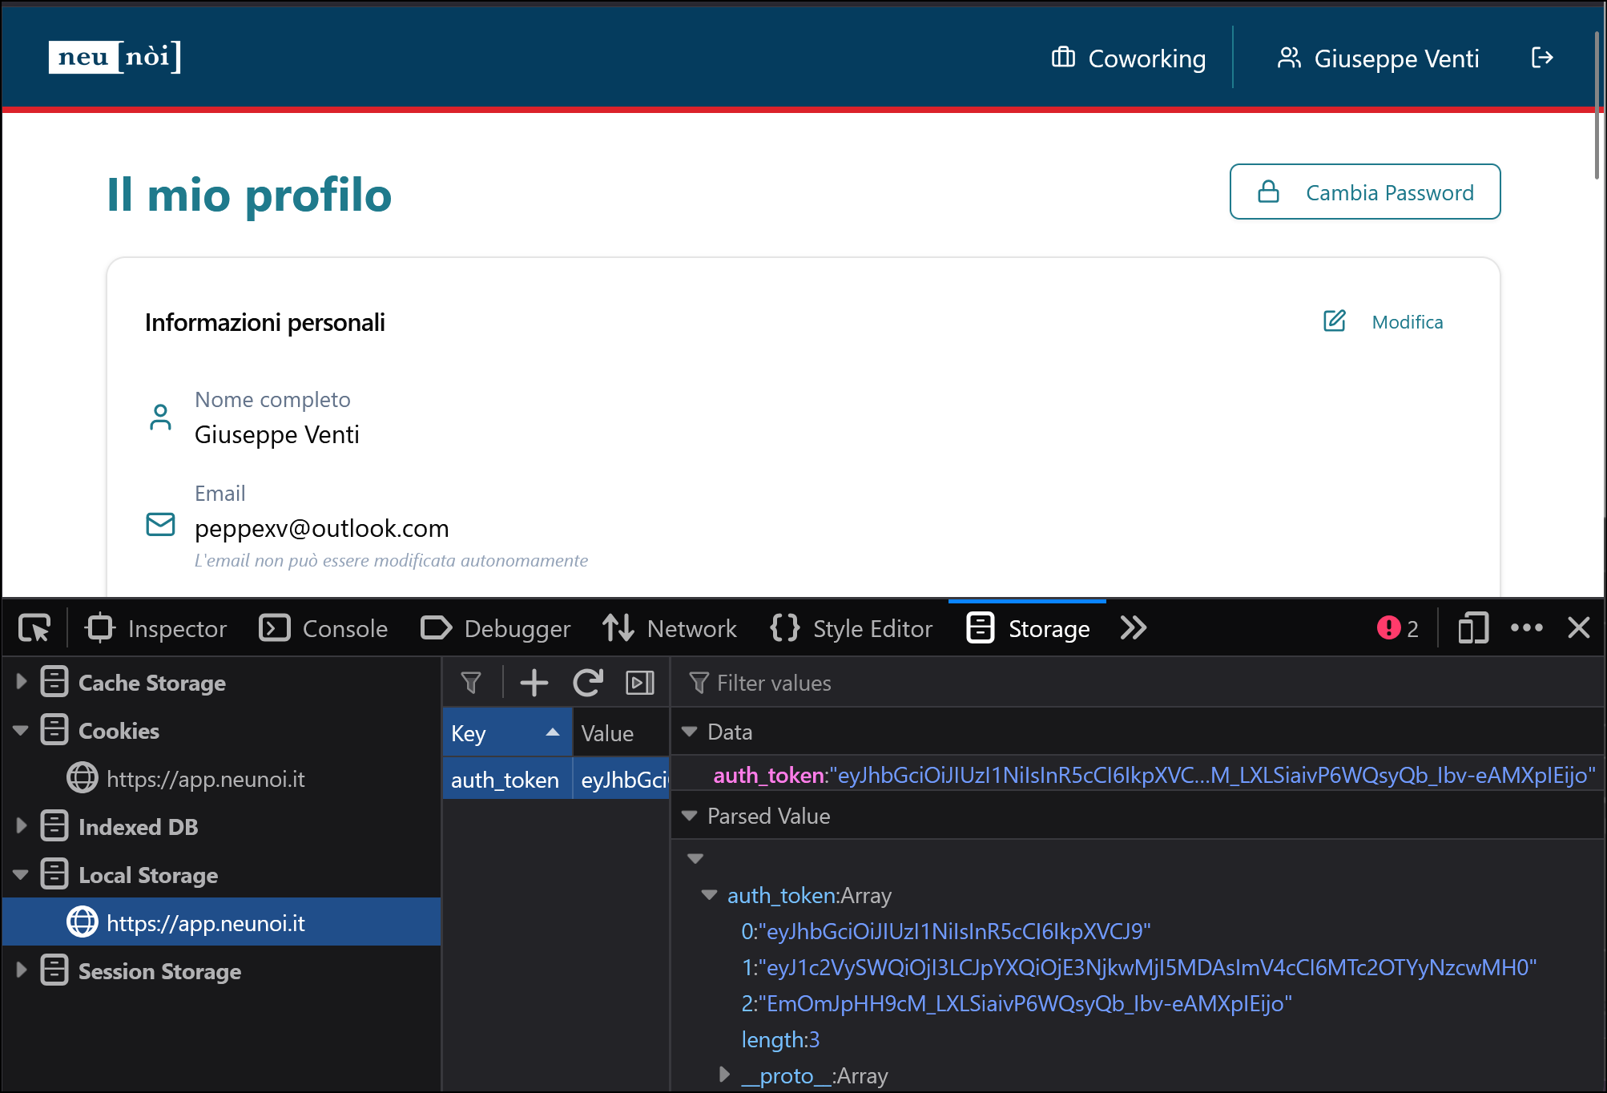

Provando a creare una nuova sessione da un altro browser, l applicazione risponde con il seguente errore:

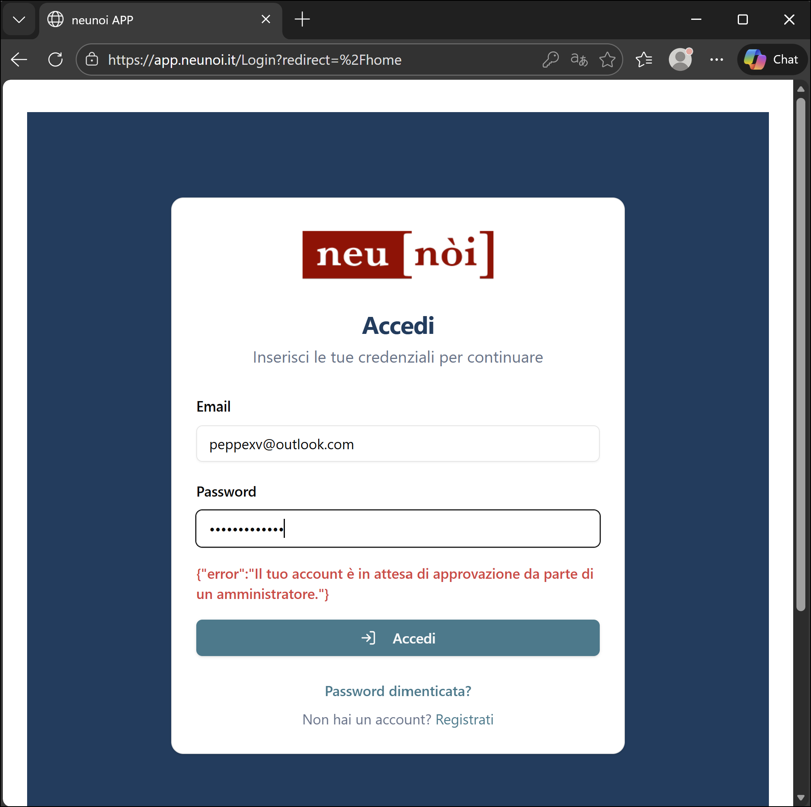

L utente ‘e mostrato con uno status “In_attesa” e non dovrebbe essere in grado di mandare richieste autenticate all applicazione:

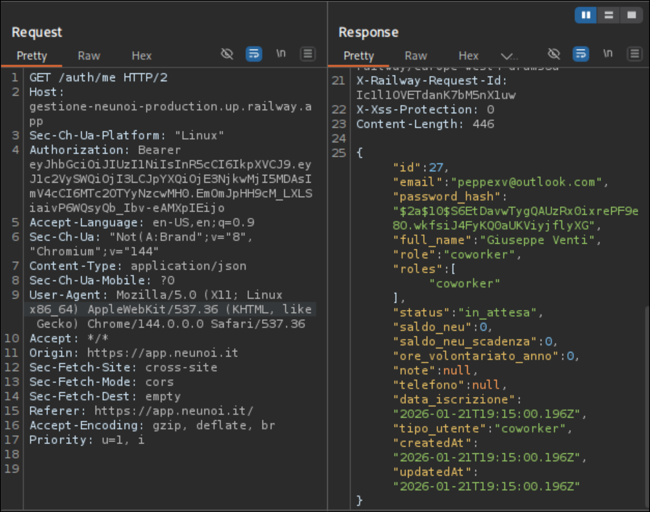

## [Closed] Broken Authorisation - Accesso ai dati di un altro utente

Access non autorizzato a dati appartenenti ad altri utenti

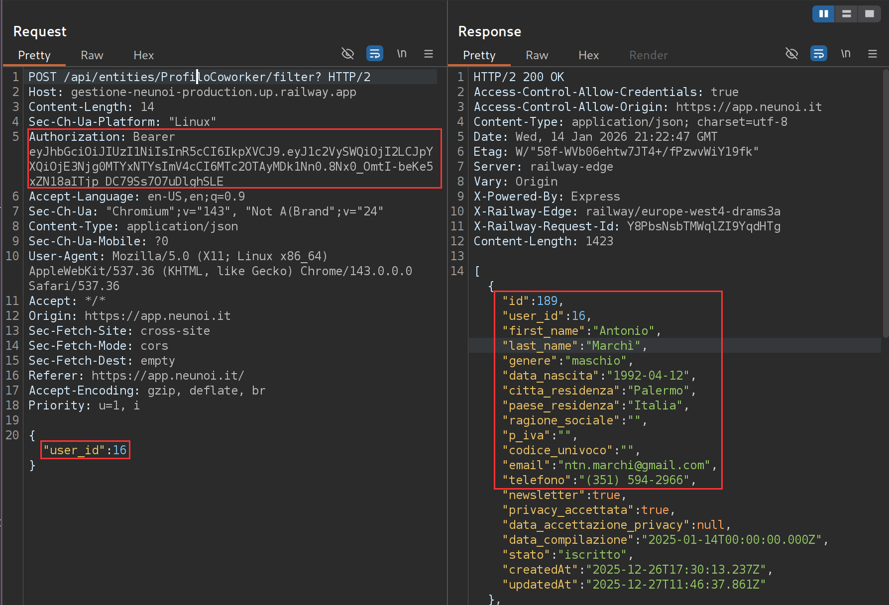

#### Retest:

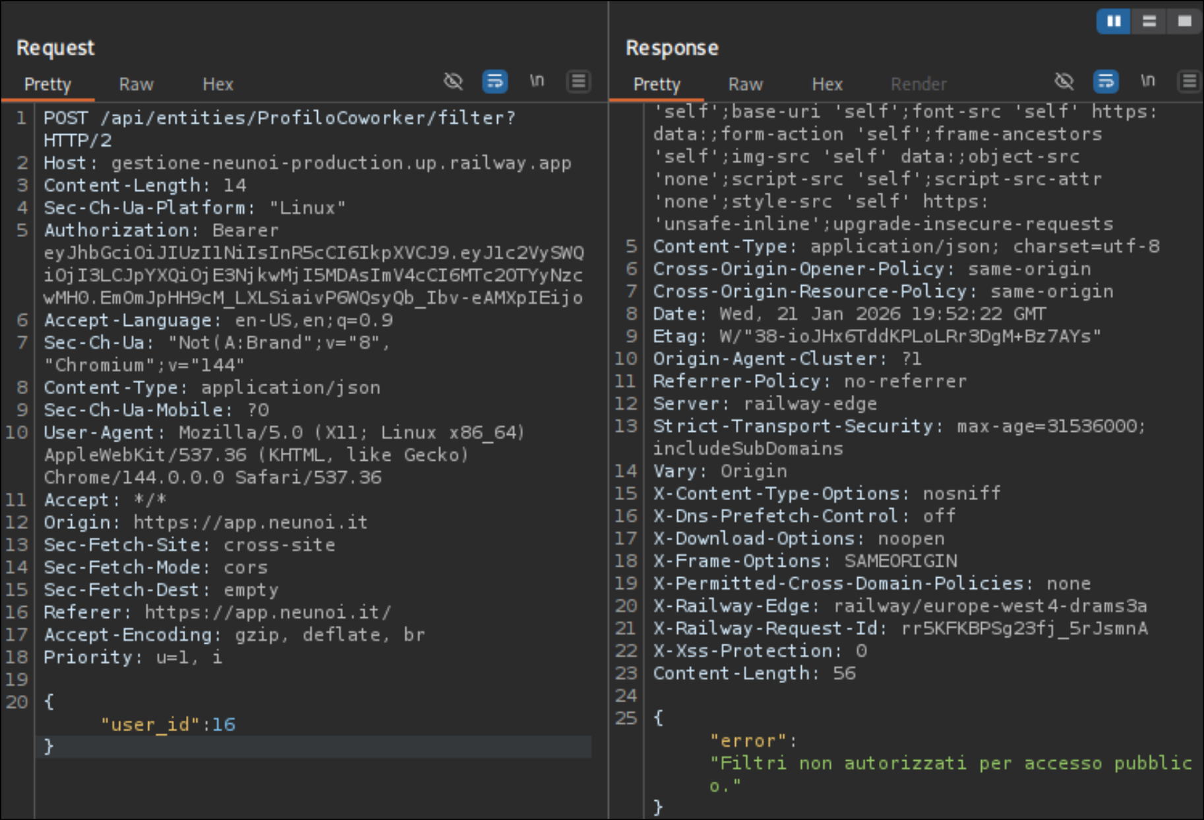

## [Closed] Broken Authorisation – Modifica di dati di un altro utente

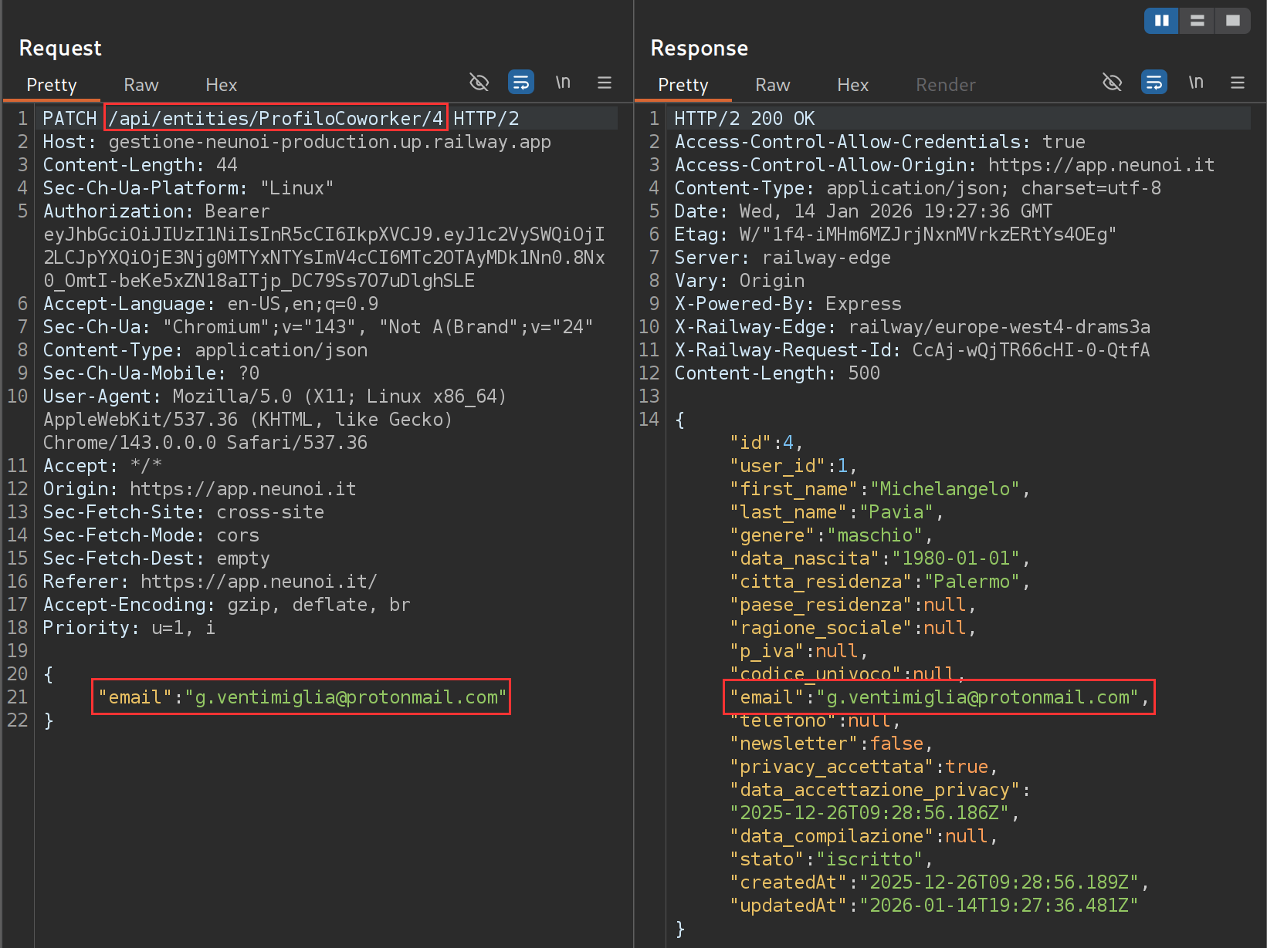

#### Retest

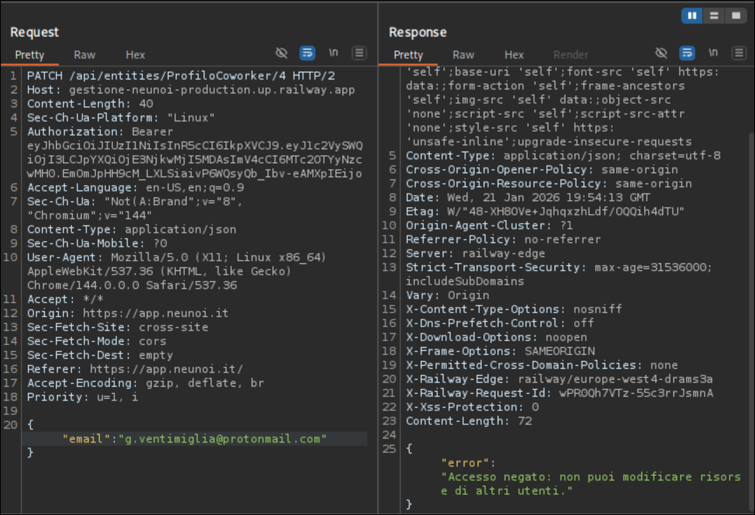

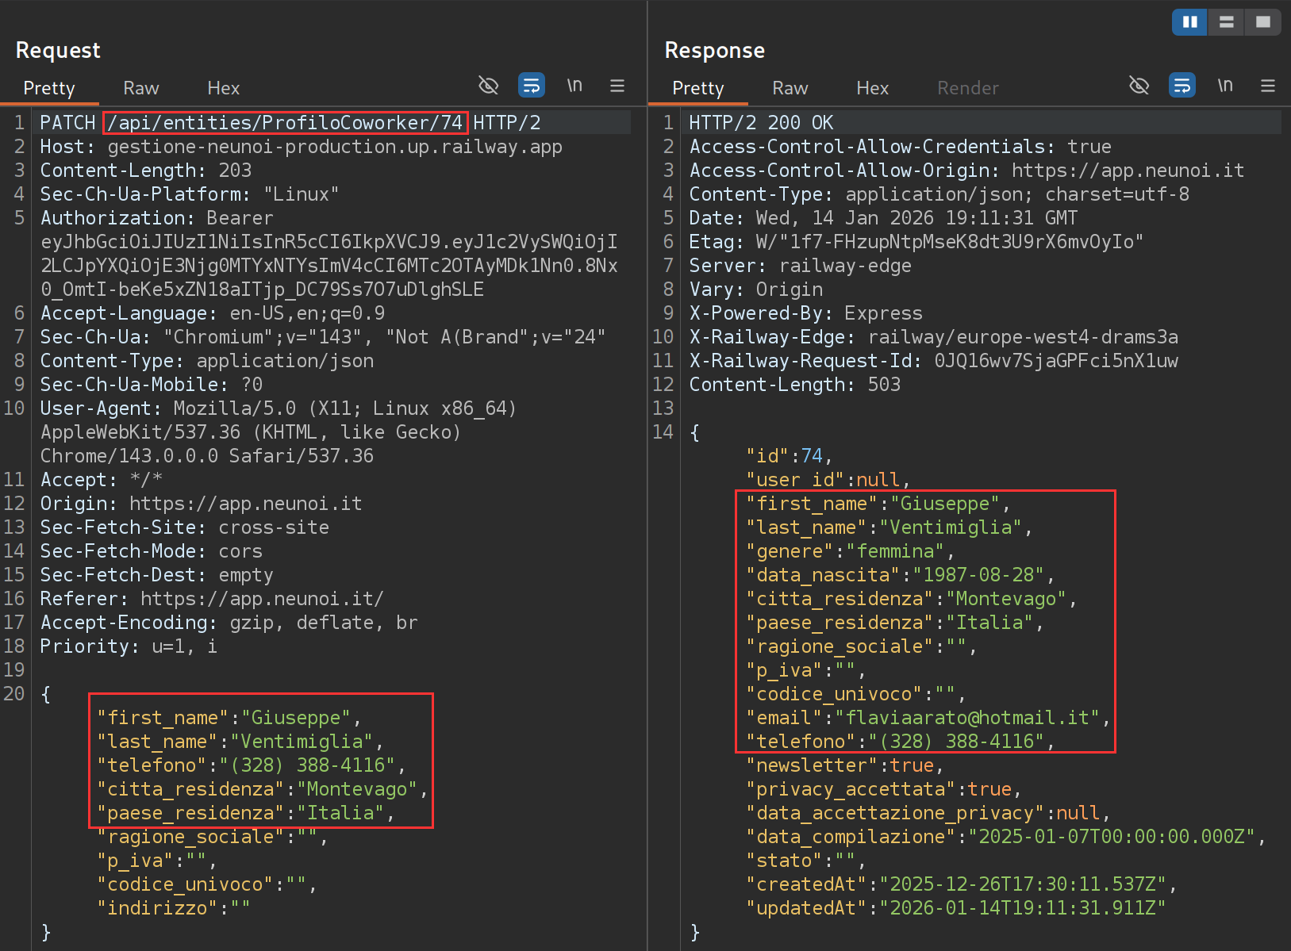

## [Closed] Authorisation Bypass - Creazione non autorizzata di abbonamenti

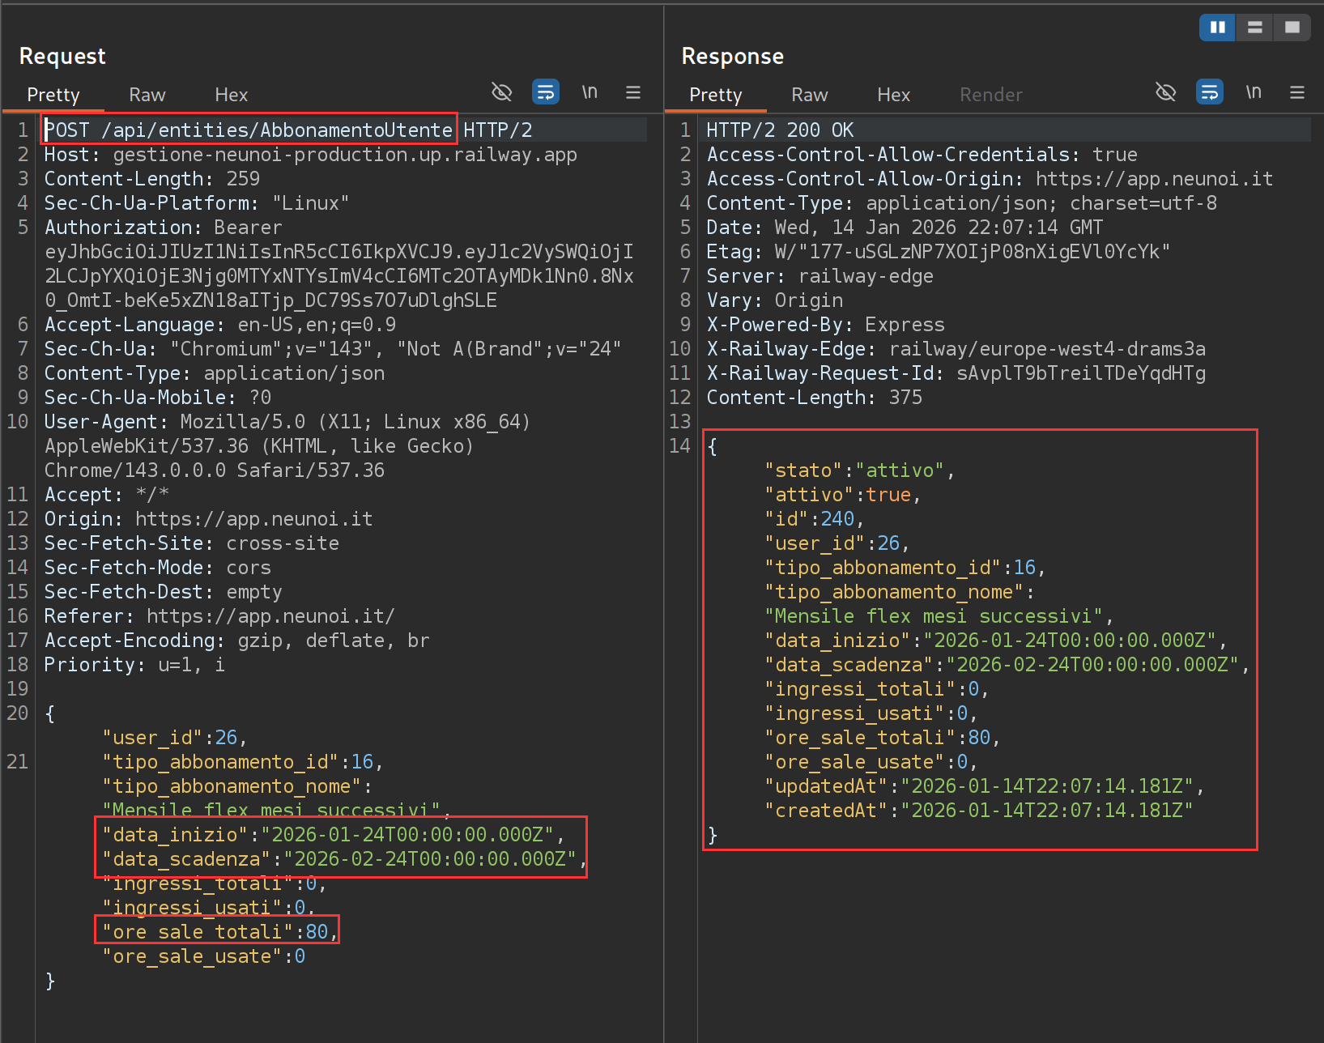

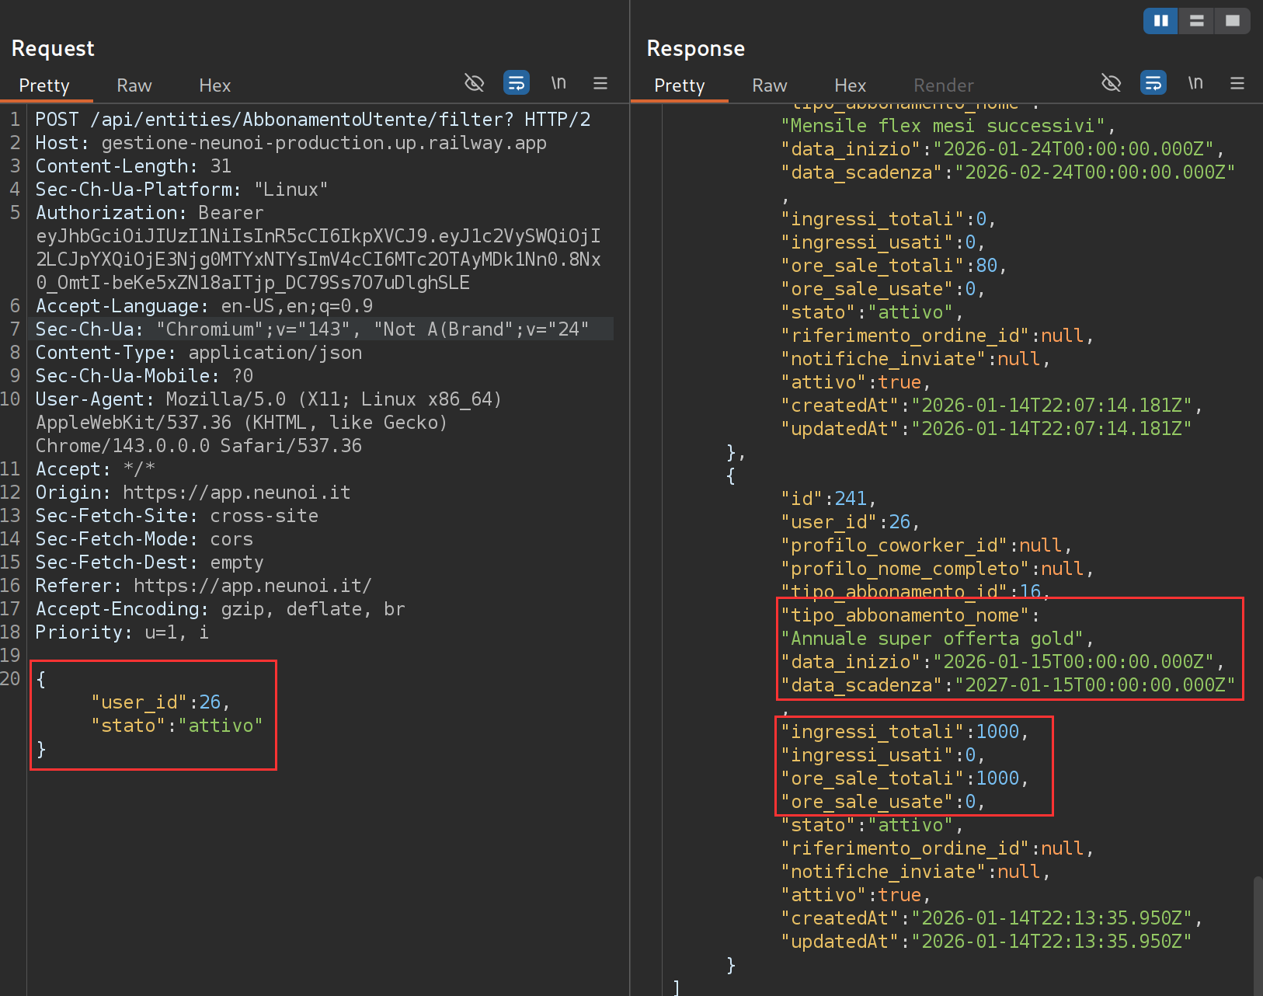

#### Retest

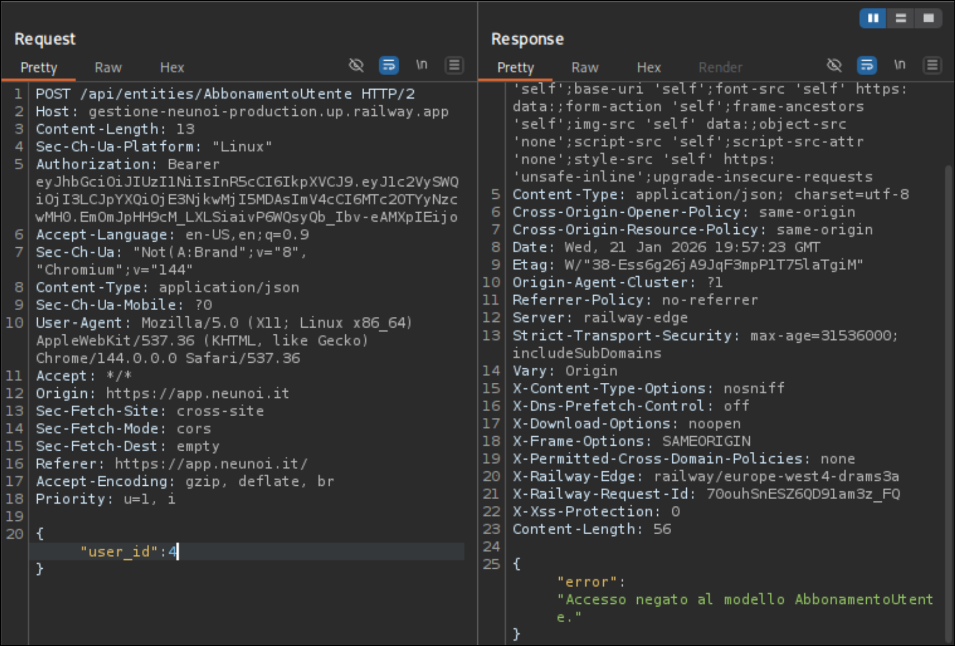

## [Closed] Missing Authentication

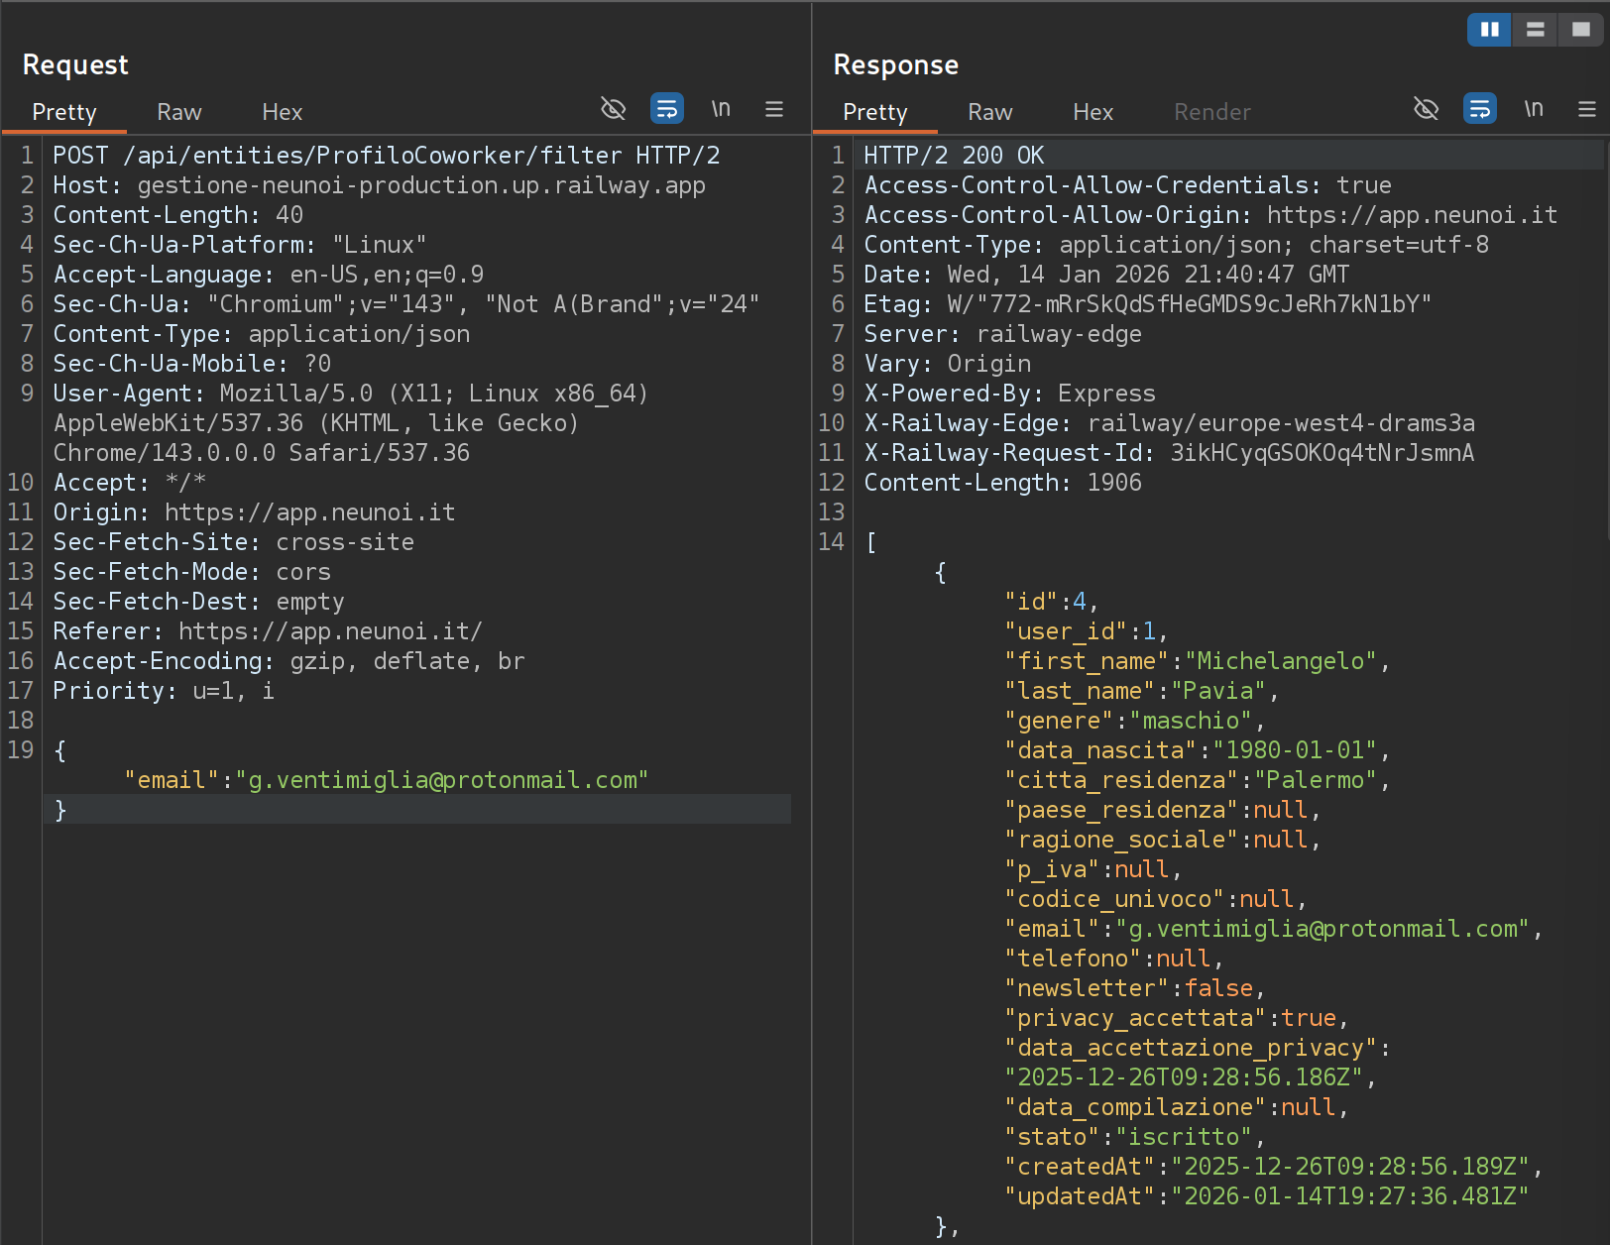

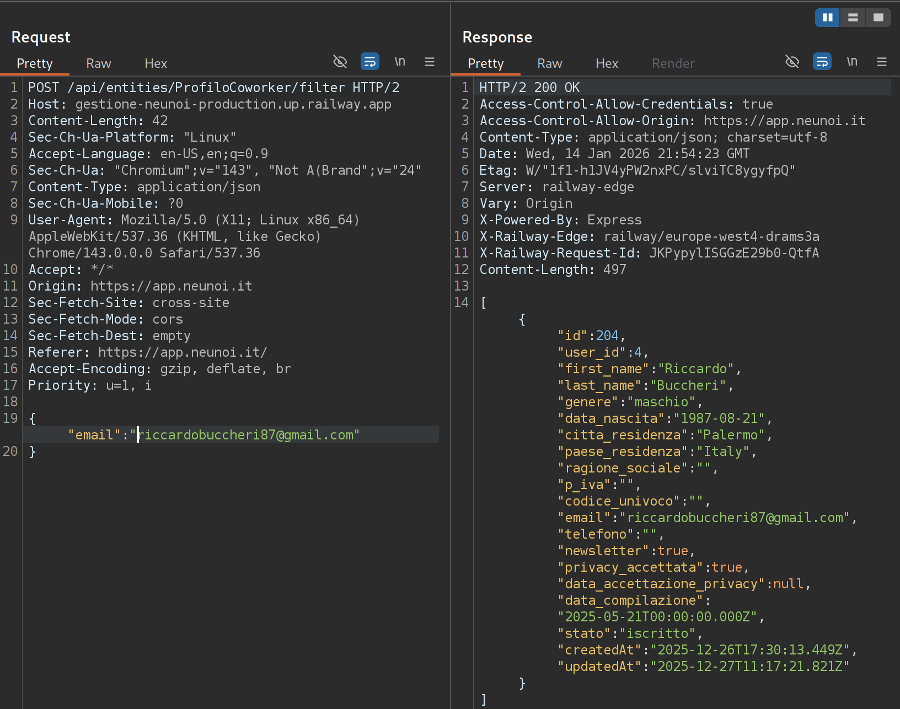

#### Retest

